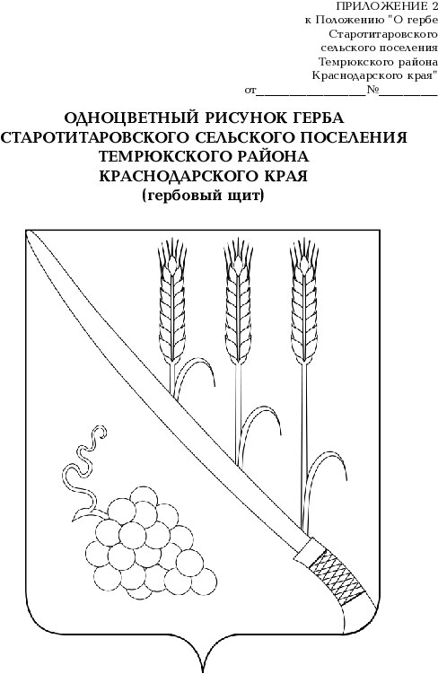

СОВЕТ СТАРОТИТАРОВСКОГО СЕЛЬСКОГО ПОСЕЛЕНИЯ ТЕМРЮКСКОГО РАЙОНА

РЕШЕНИЕ № 330

LXXI сессия II созыва

16 декабря 2013 года ст.Старотитаровская

О наделении каждого избирателя одинаковым числом голосов

В соответствии с пунктом 2 статьи 5 Федерального закона от 12 июня 2002 года № 67-ФЗ «Об основных гарантиях избирательных прав и права на участие в референдуме граждан Российской Федерации», частью 9 статьи 14 Закона Краснодарского края от 26 декабря 2005 года № 966-КЗ «О муниципальных выборах в Краснодарском крае», Совет Старотитаровского сельского поселения Темрюкского района РЕШИЛ:
- Наделить каждого избирателя в образованных многомандатных избирательных округах по выборам депутатов Совета Старотитаровского сельского поселения Темрюкского района одинаковым числом голосов, равным пяти.
- Опубликовать настоящее решение в районной газете «Тамань» 19 декабря 2013 года.
- Контроль за выполнением пункта 2 настоящего решения возложить на заместителя главы Старотитаровского сельского поселения Темрюкского района Т.И.Опарину и постоянную комиссию Совета Старотитаровского сельского поселения Темрюкского района по обеспечению законности, правопорядка, охраны прав и свобод граждан, развитию местного самоуправления (Калинин).
- Настоящее решение вступает в силу со дня его официального опубликования.

Глава  Старотитаровского сельского поселения  Темрюкского района  ____________В.П.Бондаренко | Председатель Совета Старотитаровского сельского поселения  Темрюкского района  ________________Н.Г.Красницкая

